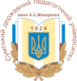 | СУМСЬКИЙ ДЕРЖАВНИЙ ПЕДАГОГІЧНИЙ УНІВЕРСИТЕТ ІМЕНІ А. С. МАКАРЕНКА
 | ВИЩА ТЕХНІЧНА ШКОЛА В КАТОВІЦЕ (ПОЛЬЩА)
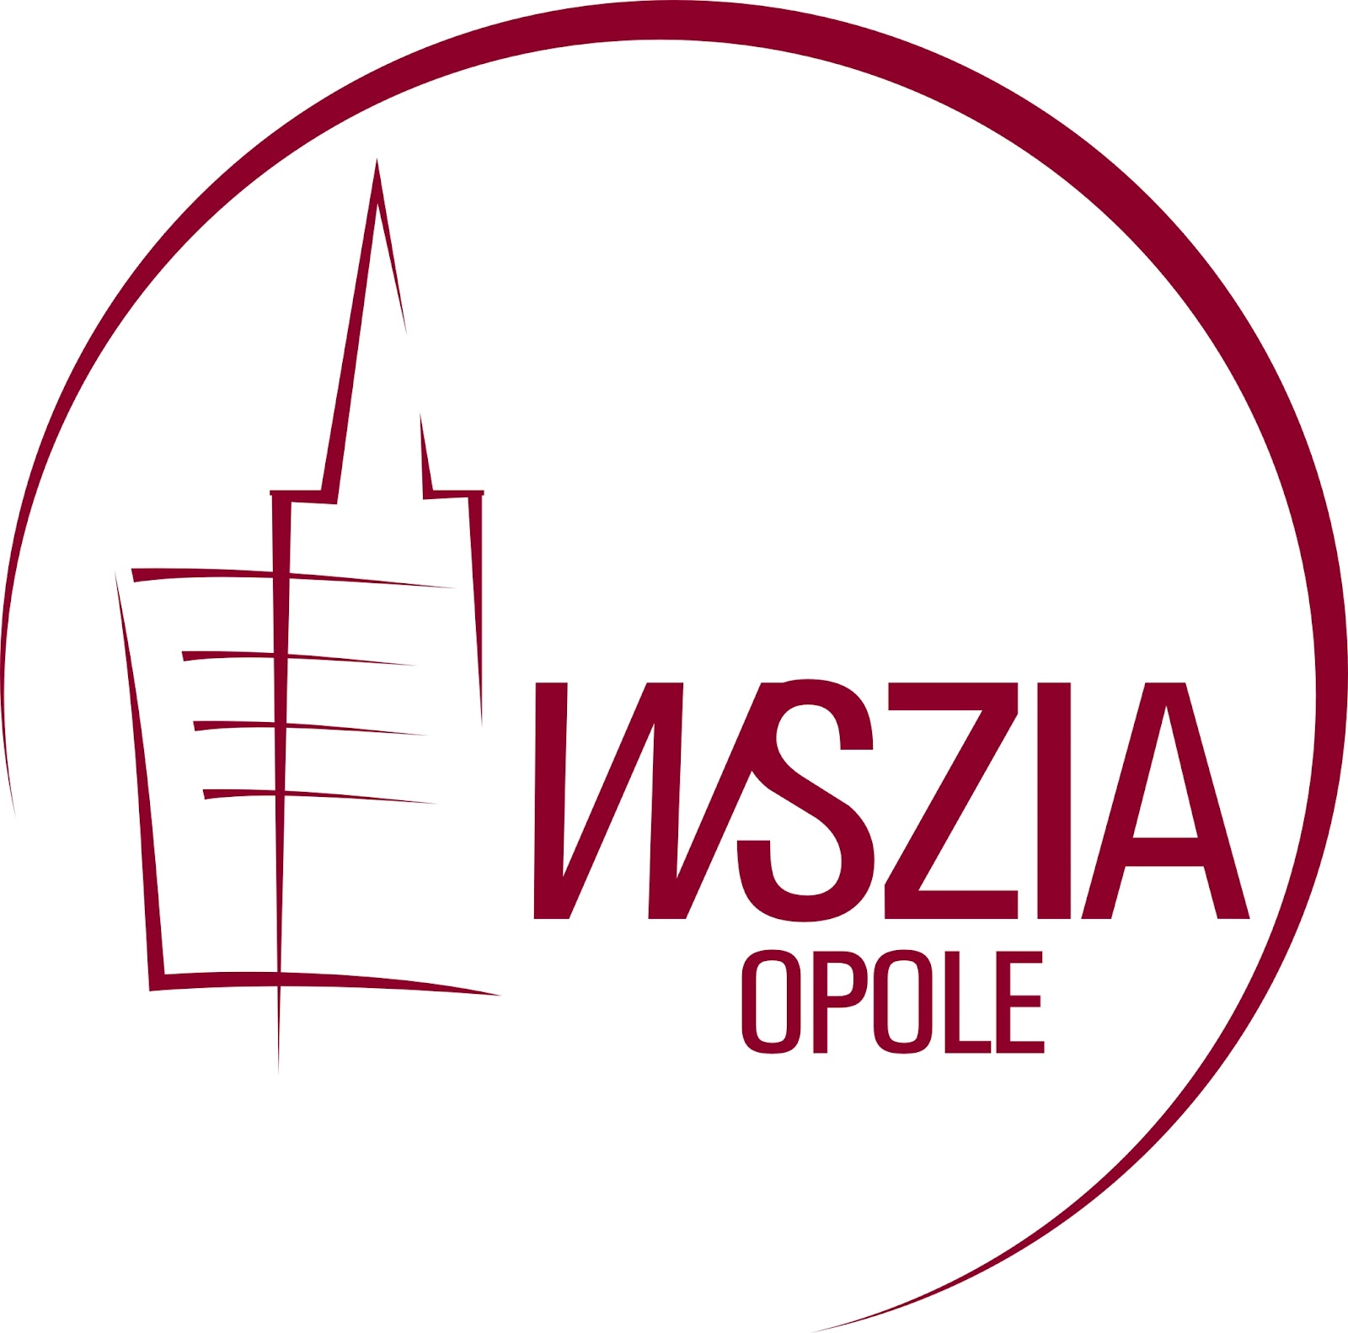 | ВИЩА ШКОЛА УПРАВЛІННЯ ТА АДМІНІСТРАЦІЇ В ОПОЛЄ (ПОЛЬЩА)
 | ЦЮНТАЙСЬКИЙ ПЕДАГОГІЧНИЙ УНІВЕРСИТЕТ (КИТАЙСЬКА НАРОДНА РЕСПУБЛІКА)
 | БРАТИСЛАВСЬКИЙ УНІВЕРСИТЕТ ЕКОНОМІКИ ТА МЕНЕДЖМЕНТУ (СЛОВАЧЧИНА)

СУМСЬКИЙ ДЕРЖАВНИЙ ПЕДАГОГІЧНИЙ УНІВЕРСИТЕТ
ІМЕНІ А. С. МАКАРЕНКА
НАВЧАЛЬНО-НАУКОВИЙ ІНСТИТУТ ФІЗИЧНОЇ КУЛЬТУРИ
запрошує
науковців, викладачів, фахівців-практиків, тренерів, докторантів,
аспірантів, вчителів, магістрів, студентів
до участі у роботі

XXІІ МІЖНАРОДНОЇ НАУКОВО-ПРАКТИЧНОЇ
КОНФЕРЕНЦІЇ МОЛОДИХ УЧЕНИХ
«СУЧАСНІ ПРОБЛЕМИ ФІЗИЧНОГО ВИХОВАННЯ
І СПОРТУ РІЗНИХ ГРУП НАСЕЛЕННЯ»
яка відбудеться 17-18 листопада 2022 року

Напрями роботи конференції
- Теоретико-методологічні та психолого-педагогічні аспекти фізичного виховання різних груп населення.
2. Актуальні проблеми фізичної терапії, ерготерапії, логопедії та спортивної медицини.
3. Медико-біологічні аспекти фізичного виховання і спорту.
4. Філософські, історичні, управлінські, професійно-педагогічні та соціально-економічні аспекти розвитку фізичної культури, спорту і туризму.
5. Теоретико-методологічні аспекти підготовки спортсменів.

У програмі конференції: пленарне та секційні засідання, обговорення доповідей, майстер-класи, екскурсія.
УМОВИ УЧАСТІ В КОНФЕРЕНЦІЇ:
До 14 жовтня 2022 року надіслати статтю мовою оригіналу (українською, англійською, полькою мовами) на електронну скриньку direktor_IFK@ukr.net. Ім’я файлу повинно включати прізвище автора та порядковий номер бажаного напрямку конференції (Приклад: Коваленко_1).
До 21 жовтня 2022 року після рецензування та підтвердження прийняття статті до друку, перерахувати організаційний внесок у розмірі 300 грн. (Оплата включає друк статті, програму та сертифікат учасника конференції).
ВИМОГИ ДО МАТЕРІАЛІВ:
- порядок оформлення статті: назва напряму конференції, прізвище та ініціали автора (-ів), назва статті, назва навчального закладу, анотація українською мовою, далі текст статті, у якому повинні бути виділені наступні компоненти: постановка проблеми, мета дослідження, результати дослідження та їх обговорення, висновки та список використаної літератури (не більше 8 джерел);
- шрифт Аrial 12 pt, інтервал 1; поля: по 2 см з усіх сторін;
- обсяг тексту статті – не менше 5 сторінок;
- не дозволяється вирівнювання тексту за допомогою табуляції і пробілів, а також ущільнення та розрідження тексту;
- матеріали для публікації мають бути ретельно перевірені на наявність орфографічних і стилістичних помилок і повністю відредаговані;
- список використаних джерел оформлювати згідно з ДСТУ8302:2015 «Бібліографічне посилання. Загальні положення та правила складання».
Оргкомітет залишає за собою право відхиляти матеріали, що не відповідають наведеним вимогам. Відповідальність за достовірність викладеної інформації покладається на авторів. Після рецензування статті повідомлення про її прийняття до друку (чи відхилення) надсилається авторові лише на електронну адресу.
За результатами конференції буде видано збірник матеріалів конференції та сертифікати учасників, які будуть надіслані авторам.
Реквізити для оплати:
поповнення карткового рахунку на картку ПриватБанку 4149 4991 3464 7104 (одержувач Бугаєнко Тетяна Вікторівна), обов’язково вказати призначення платежу: за участь у конференції та публікацію статті ПІП учасника.
Одноосібні статті від докторів наук та іноземних учасників приймаються безкоштовно.
Пересилка надрукованого збірника матеріалів конференції українським авторам буде здійснюватися «Укрпоштою» або «Новою поштою» за кошти отримувача; іноземним учасникам – лише в електронному варіанті на вказану електронну адресу.
Проїзд, проживання, харчування – за рахунок учасників.

Адреса оргкомітету:
40002, Сумська область м. Суми, вул. Роменська, 87.

Координатори:
Томенко Олександр Анатолійович – завідувач кафедри ТМФК, науковий редактор – м. т. 050 074 45 30;
Лянной Михайло Олегович – директор ННІФК, відповідальний редактор – м. т. 067-910 45 40; е-mail: direktor_IFK@ukr.net

ЗРАЗОК ОФОРМЛЕННЯ ЗАЯВКИ (ФОРМИ ДЛЯ РЕЄСТРАЦІЇ)

ЗАЯВКА
учасника XXІІ Міжнародної науково-практичної
конференції молодих учених
«Сучасні проблеми фізичного виховання і спорту різних груп населення»

Прізвище, ім’я, по батькові (повністю)
Науковий ступінь
Учене звання
Місце роботи чи навчання (повна назва організації чи освітнього закладу), посада
Адреса для листування
Контактний телефон
Е-mail
Форма участі в конференції (очна, заочна)
Повна назва доповіді
Тематичний напрям
Планую виступити з доповіддю
(до 7 хв.)
Планую участь у формі публікації

